附件：

《食品经营许可证》电子证书企业端
应用指导手册

一、登录和注册账号
在线申请系统地址http://110.16.70.4:9007/online/ 在浏览器的地址栏输入系统地址，按回车键后，显示系统登录界面，如图所示：

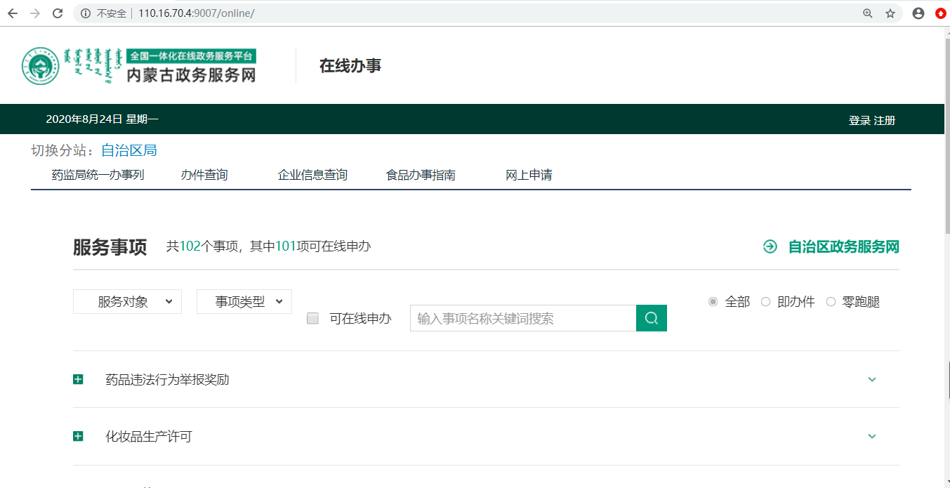
下一步，点网上申请，界面如下：
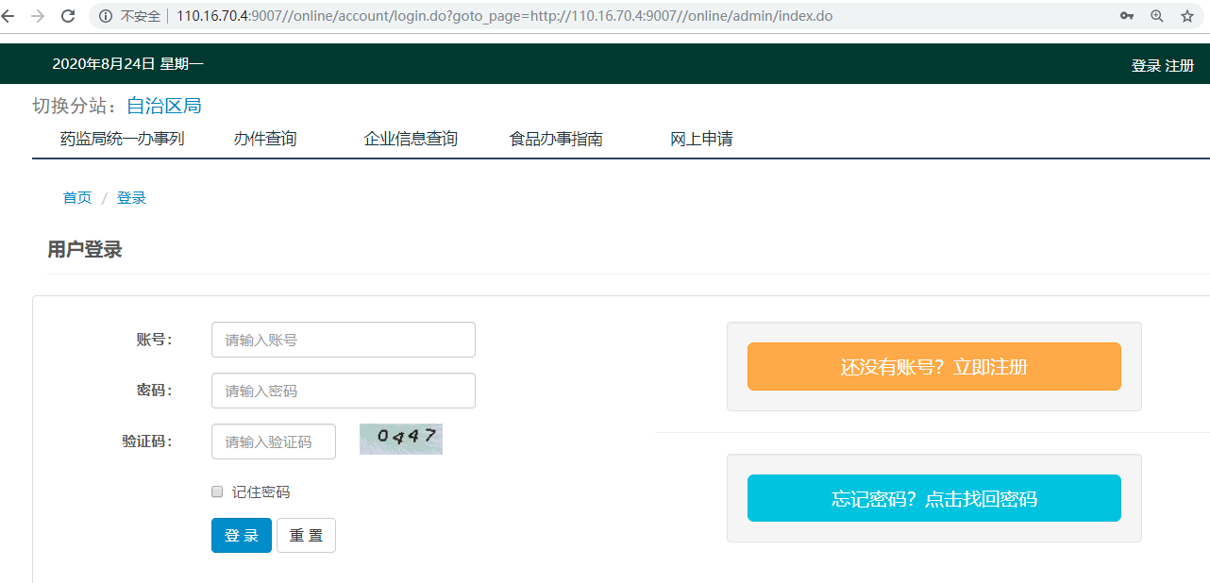
如果之前有账号，直接输入账号、密码和验证码登录即可；若是首次使用该系统，则需要点击立即注册按钮：

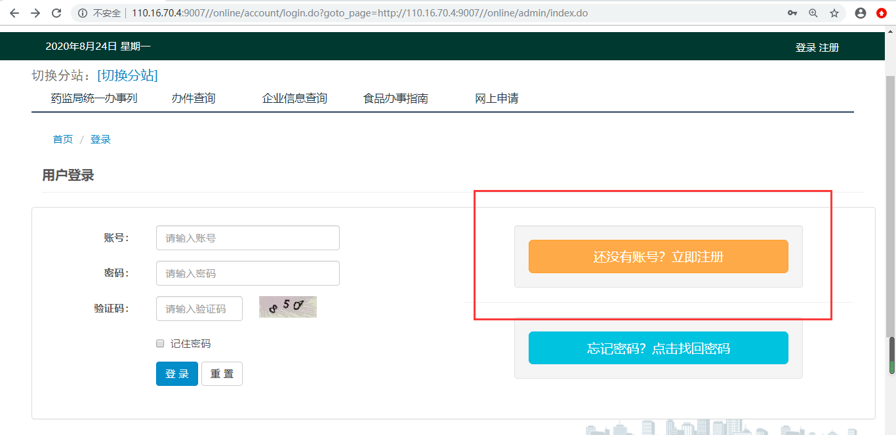
点完立即注册按钮之后的界面如下：
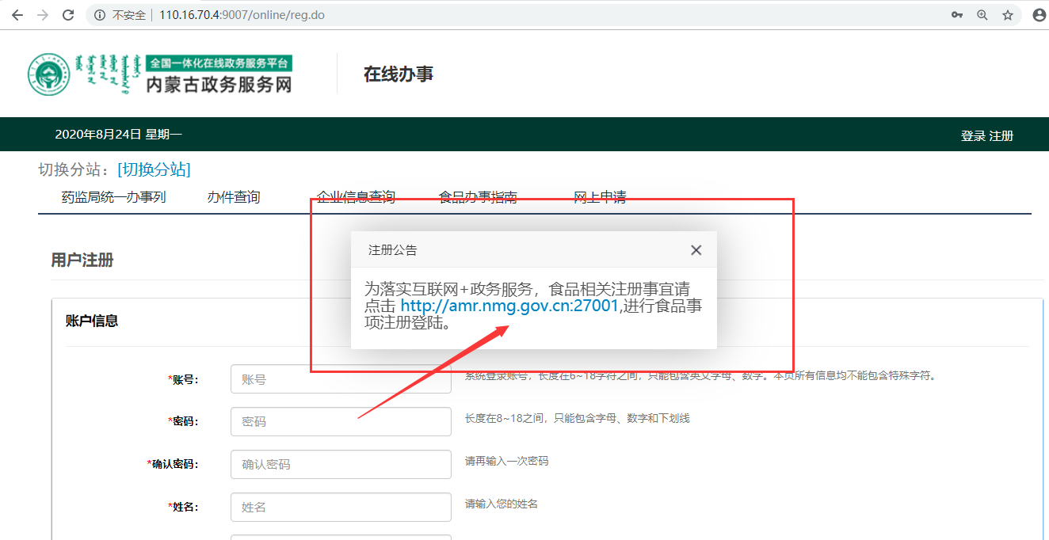

需要点击图里弹出小框里的网址，在内蒙古自治区市场监管综合服务平台进行登录，若初次使用系统，可直接在百度搜索内蒙古自治区市场监管综合服务平台，进入之后需要点击“企业办事”
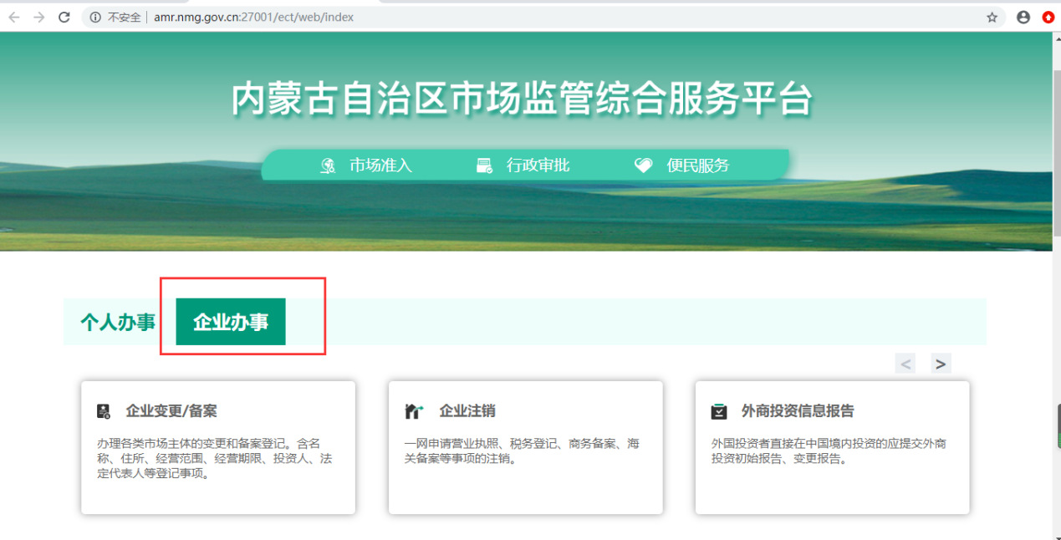
下一步在“企业办事”模块里找到“食品相关许可”
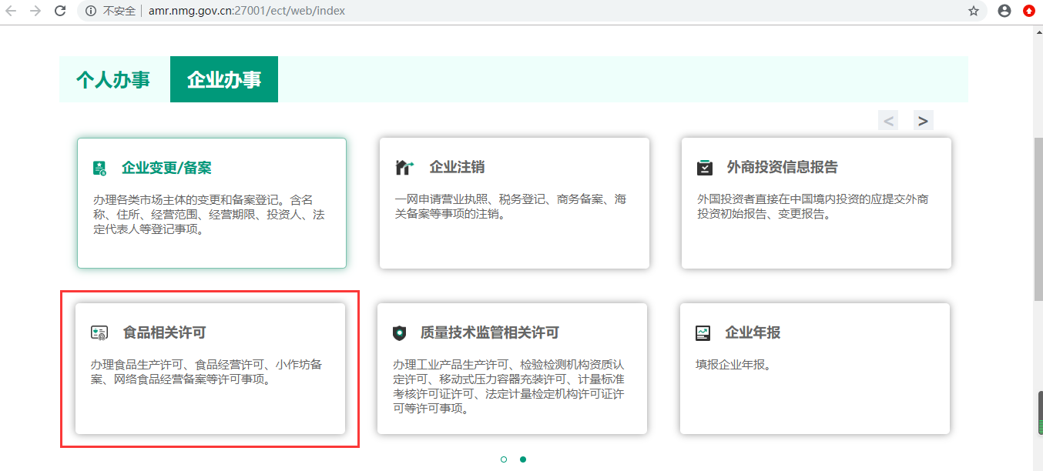

点击食品相关许可后，进入该平台的登录界面：
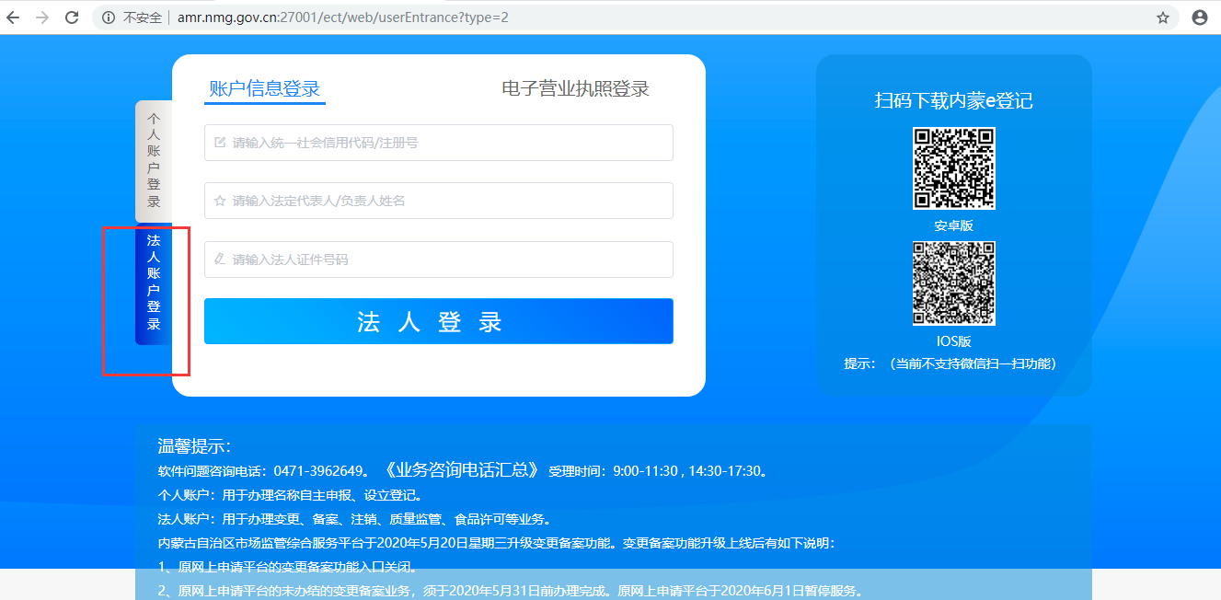
点击法人账户登录，按要求填入统一社会信用代码，法人姓名和法人身份证号即可登录，后面的步骤按照系统提示往下走即可，若在使用的过程中有问题，或无法登录，拨打首页的联系电话0471-3962649进行咨询。
二、我的申请
（一）按照以上步骤登录系统后，界面如下：
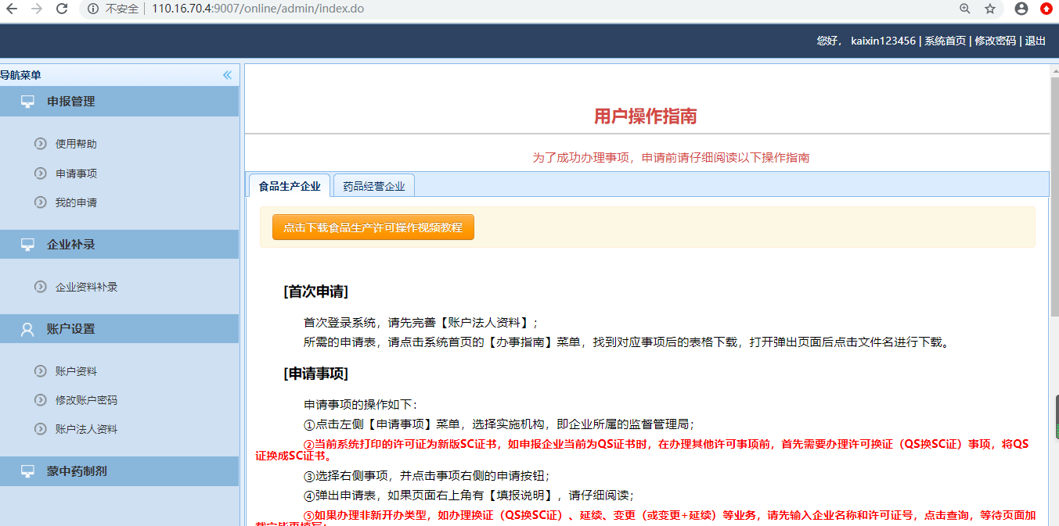

（二）查看电子证照具体如下：
（1）点我的申请
（2）找到食品经营申请项，办理状态待领证
（3）点功能列表
（4）点查看电子证照：弹出二维码，用微信或支付宝扫描（注：若未扫到证照，可能是局里没有盖章）
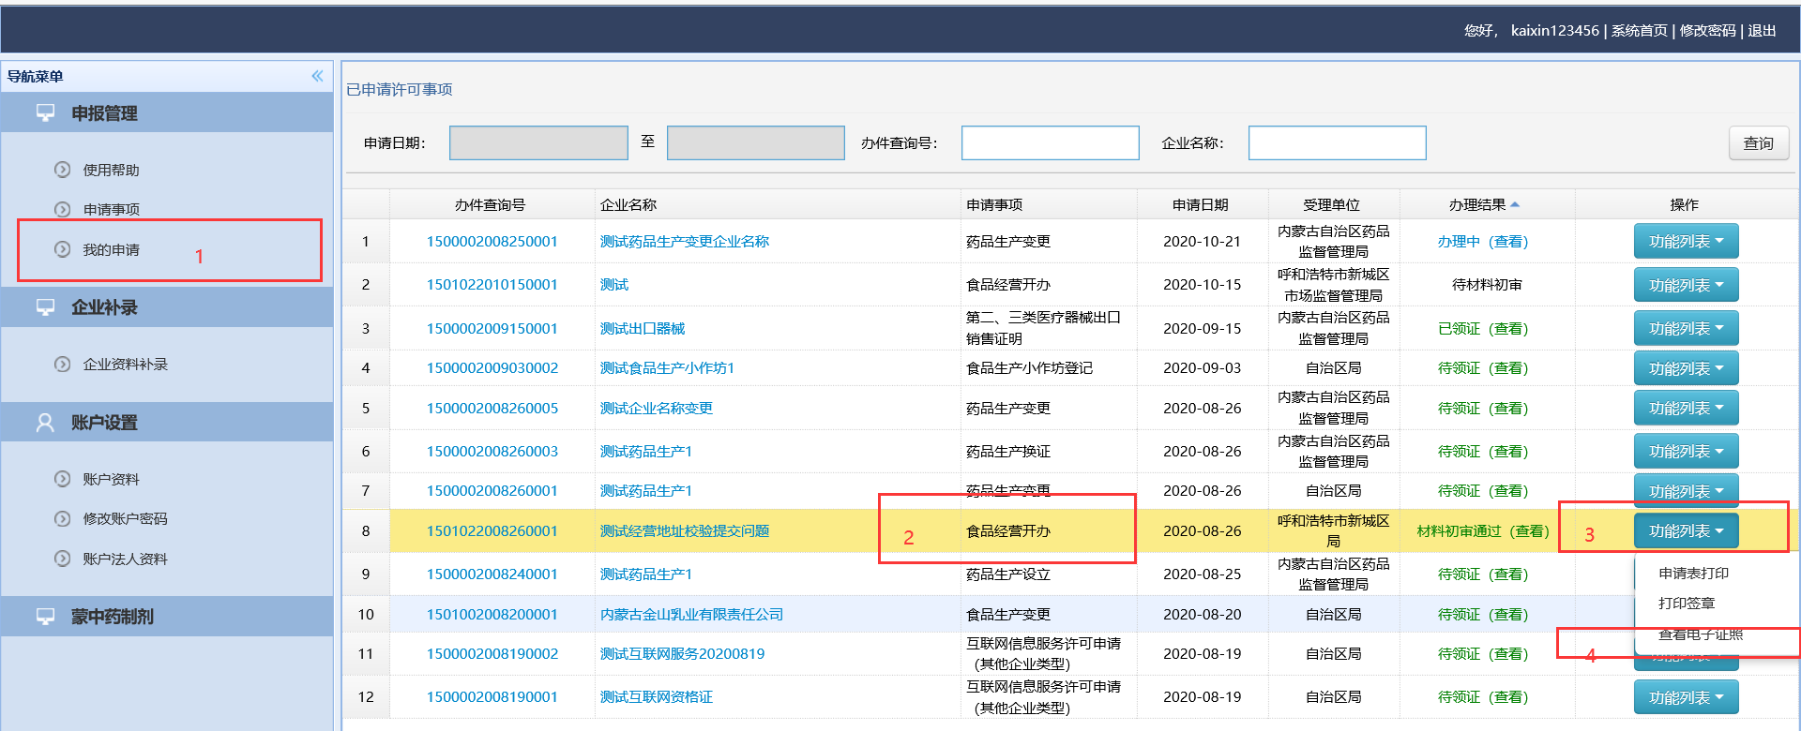
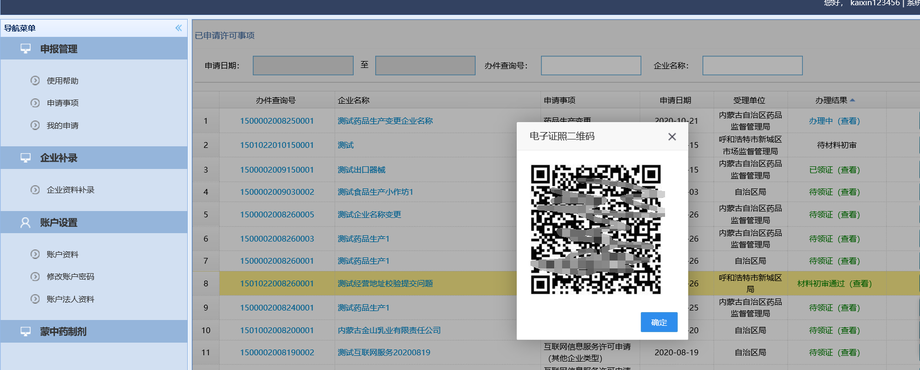

三、扫描结果
